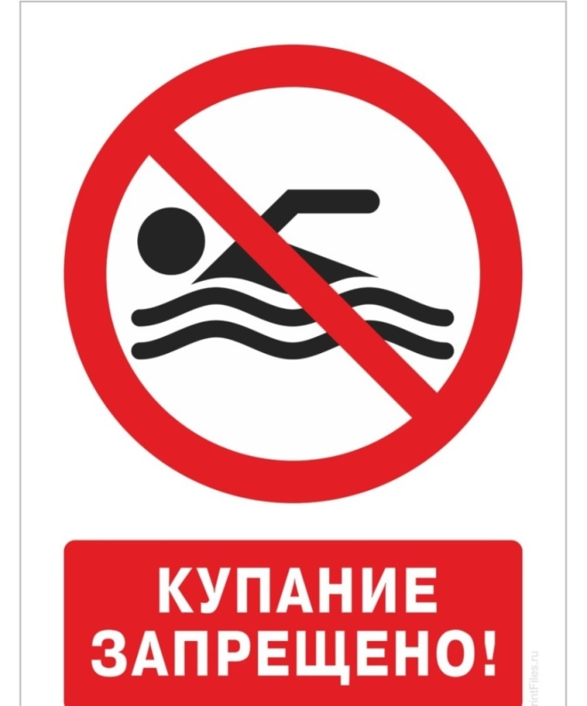

Уважаемые жители и гости Тракторозаводского района!

Администрация Тракторозаводского района Волгограда и комиссия по делам несовершеннолетних информирует! С 18 июня в Волгограде официально открыт купальный сезон. Вместе с тем, предупреждаем, что в Тракторозаводском районе Волгограда отсутствуют места, специально оборудованные и разрешенные для купания.
Берегите себя и своих близких.
Помните, что купание запрещено вне мест, предусмотренных для этого.
Особое внимание уделите детям! Помните, жизнь наших детей, в наших руках!
ПРЕДУПРЕЖДАЕМ!

Купание в водоемах вне мест, разрешенных для этого, является нарушением правил охраны жизни людей на водных объектах, за что статьей 14.10 Кодекса Волгоградской области об административной ответственности предусмотрено административное наказание, а именно:
наложение административного штрафа на граждан в размере от пятисот до четырех тысяч рублей; на должностных лиц - от пятнадцати тысяч до двадцати пяти тысяч рублей; на юридических лиц - от тридцати тысяч до пятидесяти тысяч рублей.

